Arbeitsblatt 2: Typisch polnische Gerichte

Die folgenden Speisen zählen zu den bekanntesten und beliebtesten Gerichten Polens. Was würde Ihnen vermutlich gut schmecken und was weniger? Suchen Sie sich im Internet ein Rezept und probieren Sie es zu Hause aus!
Bigos – Schmoreintopf aus Sauerkraut und Weißkohl, mit mehrerlei Fleisch (Rind, Wild, Schwein) und verschiedenen Wurstsorten, mit Waldpilzen und Karotten, Pfeffer, Piment, Lorbeer, Tomatenmark. Das Gericht ist jahrhundertealt, wird wegen seiner Haltbarkeit geschätzt und besonders gern im Winter gekocht und gegessen (s. Arbeitsblatt 4).
Pierogi – („Piroggen“) halbrunde Teigtaschen mit verschiedenartigen Füllungen.
Barszcz {barschtsch} – klare tiefrote Suppe aus Roter Bete. Sie wird zu Krokiety (große Krokieten) oder Kołaczyki {kowatschki} (Hefebrötchen) aus der Tasse getrunken oder als Tellergericht mit Uszka {uschka} (kleine Teigataschen, „Öhrchen“) serviert.
Żurek {schuhrek} – säuerlich-würzige Suppe aus vergorenem Roggenschrot, mit Majoran und unterschiedlichen Zutaten wie gekochten Eiern, Knoblauch, Kartoffeln und Wurst.
Zrazy {srase} – gefüllte und geschmorte Fleischwickel, meist aus Rindfleisch. In die Füllung können Salzgurken, Zwiebeln, Speck, Salz und Pfeffer. Traditionelles Gericht des altpolnischen Adels, das auch zum Frühstück verzehrt wurde.
Gołąbki {gouomki} – („Täubchen“) geschmorte oder gebackene Kohlrouladen aus Weißkohl, mit Gehacktem und Reis oder Buchweizen gefüllt, häufig mit Tomatensoße oder Pilzsoße serviert.
Flaki – („Innereien“) ein Kuttelgericht mit in Streifen geschnittenem Rinderpansen und Gemüse wie Karotten, Sellerie und Zwiebeln, mit Majoran, Muskatnuss und oft scharf gewürzt, vergleichbar mit dem ostpreußischen Fleck oder den sächsischen Flecken.
Pulpety – in Brühe gegarte kleine Hackfleischklopse; der Sud wird mit Gewürzen, Kräutern und Mehl angemacht, häufig reicht man dazu Reis oder Kasza (Buchweizengrütze). Pulpety sind auch als Einlage in Fischsuppen und Flaki verbreitet.
Kotlet schabowy {schabowä} – Schweinekotelett mit verschiedenen Beilagen, oft mit gestampften Kartoffeln, Dillkartoffeln oder Kopytka (Klößen) sowie geschmortem Weißkohl, Rohkostsalaten und Mizeria (Gurkensalat). Sehr häufig paniert.
Kaszanka {kaschanka} – Blutwurst mit Graupen, wird in heißem Wasser erhitzt oder mit Zwiebeln angebraten serviert.
Aus: Wikipedia

Aufgaben
1. Ordnen Sie den Fotos auf der folgenden Seite die richtigen Namen der Gerichte zu.
2. Hören Sie den „Bigos-Rap“ des deutschen Kabarettisten Steffen Möller und notieren Sie die von ihm genannten polnischen Gerichte: https://www.youtube.com/watch?v=w_TLianmLco Recherchieren Sie Ihnen unbekannte Speisen. Welche Besonderheiten der polnischen Küche zählt Möller auf?

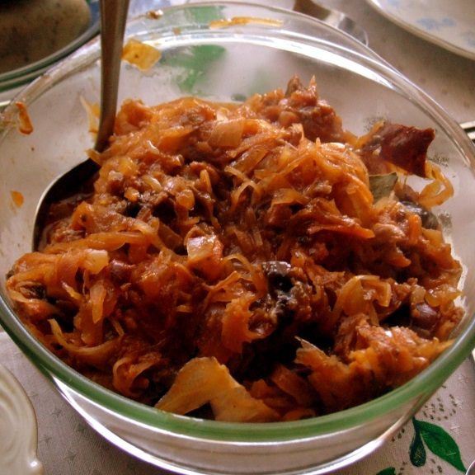  (gemeinfrei) | 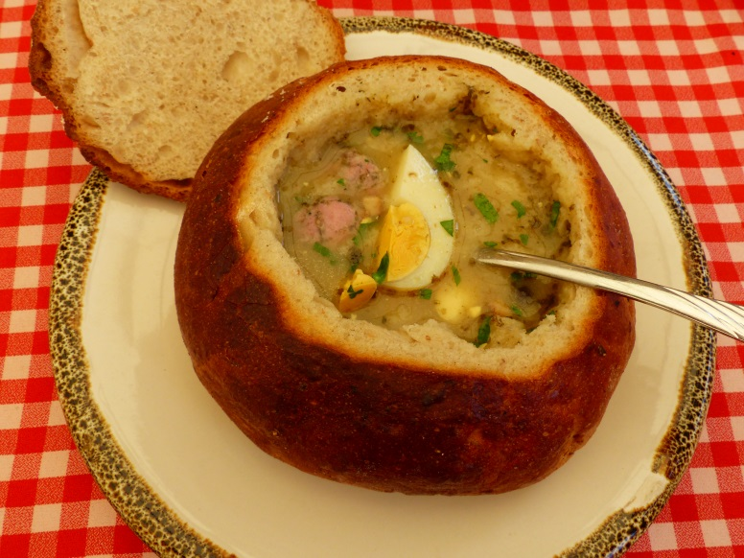  Dr. Bernd (CC BY-SA 4.0)
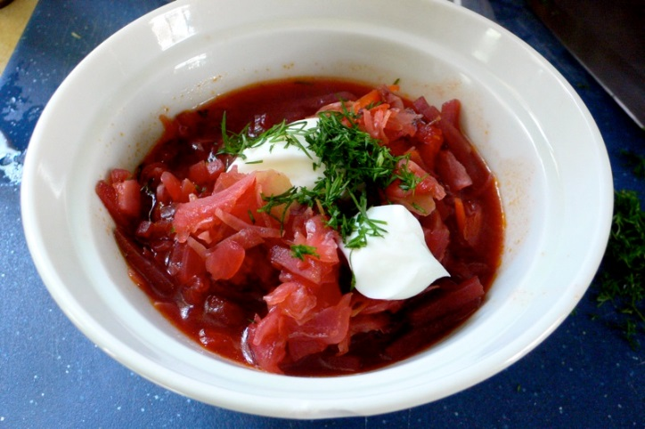  Kelly Sue DeConnick (CC BY-SA 2.0) | 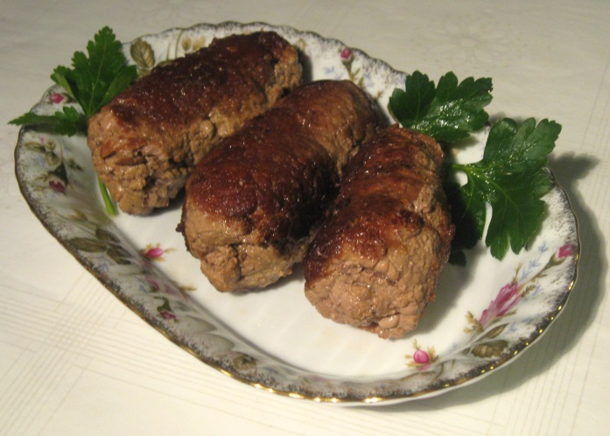  Kuruni (CC BY-SA 4.0-3.0-2.5-2.0-1.0)
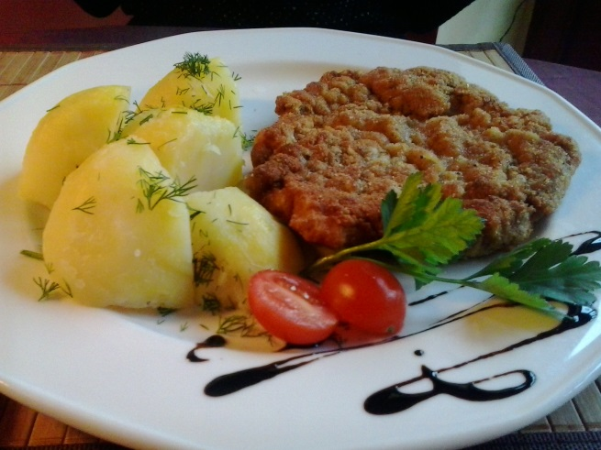  MOs810 (CC BY-SA 3.0) | 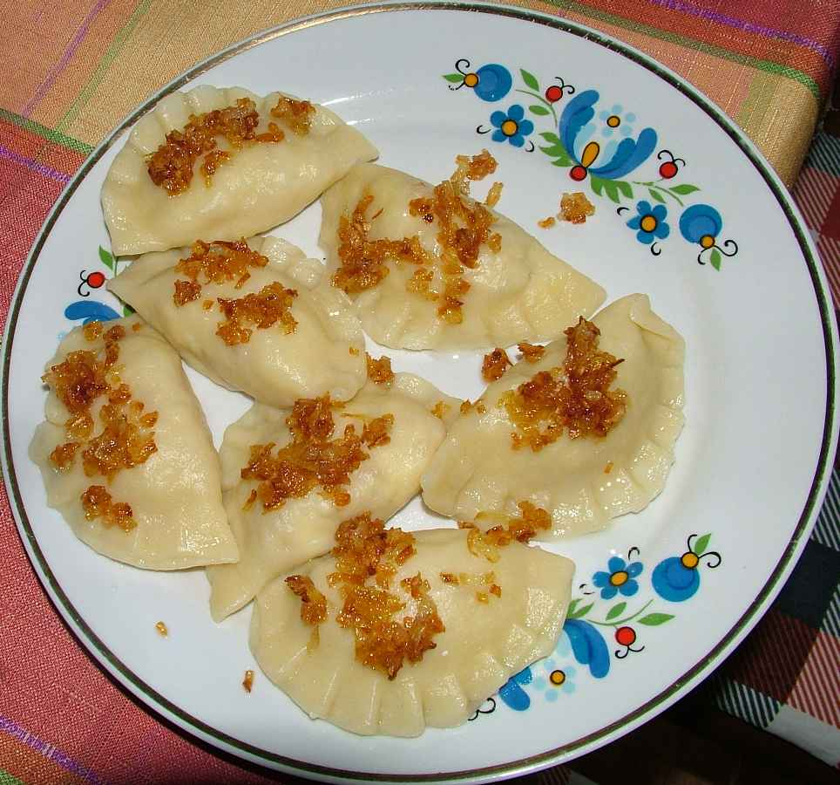  Stako (CC-BY-SA-3.0)

